Вариант 1.
- Вычислите:.
- Упростите выражение и найдите его значение при
- Решите уравнение: а) , б) ,
в)
- Найдите значение выражения:
- Найдите наибольший корень уравнения:

Вариант 1.
- Вычислите:.
- Упростите выражение и найдите его значение при
- Решите уравнение: а) , б) ,
в)
- Найдите значение выражения:
- Найдите наибольший корень уравнения:

Вариант 2.
1. Вычислите:.
2. Упростите выражение и найдите его значение при
- Решите уравнение: а) , б) ,
в)
- Найдите значение выражения:
- Найдите наибольший корень уравнения:

Вариант 2.
1. Вычислите:.
2. Упростите выражение и найдите его значение при
- Решите уравнение: а) , б) ,
в)
- Найдите значение выражения:
- Найдите наибольший корень уравнения:

Пусть разыгрывается первенство владения мячом между командами «Белые» и «Красные». При бросании монеты вероятность того, что право владеть мячом первой у команды «Белые» равна 0,5. Вероятность, что у неё не будет этого права тоже равна 0,5. Такие же вероятности будут и при разыгрывании первенства владения мячом по отношению команд «Синие» и «Зеленые».Для того, что бы ровно в одном матче право первой владеть мячом получила команда «Белые» рассмотрим все возможные расклады:При розыгрыше с командой «Красные» - первой получила мяч команда «Белые» ( вероятность 0,5), значит при розыгрыше с командами «Синие» и «Зелёные» первой мяч команда «Белые» не получила( вероятности по 0,5) . Вероятность этого расклада находим как произведение вероятностей, т.к. эти события должны произойти одновременно : 0,5*0,5*0,5=0,125 .При розыгрыше с командой «Красные» - первой получила мяч команда «Белые» ( вероятность 0,5), значит при розыгрыше с командами «Синие» и «Зелёные» первой мяч команда «Белые» не получила( вероятности по 0,5) . Вероятность этого расклада находим как произведение вероятностей, т.к. эти события должны произойти одновременно : 0,5*0,5*0,5=0,125 .При розыгрыше с командой «Зелёные» - первой получила мяч команда «Белые» ( вероятность 0,5), значит при розыгрыше с командами «Синие» и «Красные» первой мяч команда «Белые» не получила( вероятности по 0,5) . Вероятность этого расклада находим как произведение вероятностей, т.к. эти события должны произойти одновременно : 0,5*0,5*0,5=0,125 .Других раскладов, учитывая условие задачи, быть не может.Т.к. каждый из этих раскладов независимые события, из которых должно произойти одно,то искомую вероятность находим как сумму: 0,125+0,125+0,125 = 0,375.Ответ: 0,375.

Перед началом футбольного матча судья бросает монету, чтобы определить, какая из команд будет первая владеть мячом. Команда «Меркурий» по очереди играет с командами «Марс», «Юпитер» и «Уран». Найдите вероятность того, что во всех матчах право владеть мячом выиграет команда «Меркурий».

РЕШЕНИЕ:
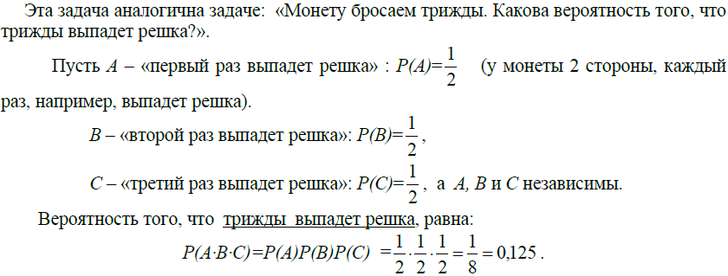

ОТВЕТ:
0.125

